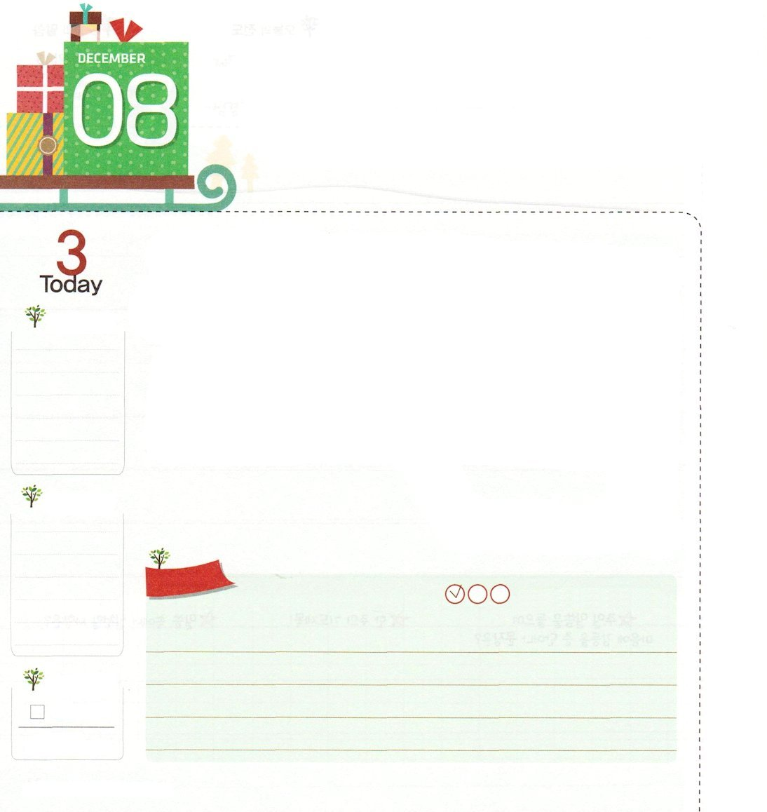
わたしの タラントを さがそう

Ⅱテモテ3:15 また、幼いころから聖書に親しんで来たことを知っているからです。聖書はあなたに知恵を与えてキリスト・イエスに対する信仰による救いを受けさせることができるのです。

月

タラントとは、神様がくださった、持って生まれた才能のことを言います。
神様が世の中を創造されたとき、すべての人に、それぞれ異なったタラントをくださいました。聖書のレムナント 7人も、タラントを見つけて、勝利した人だと言えます。レムナントも、神様がくださったタラントを見つけて、神様の計画を成し遂げなければなりません。
それでは、タラントをどのように見つけなければならないのでしょうか。まず、神様が私に準備されたタラントがあるという信仰を持つことが重要です。いまから信仰を持って、それを探す時には、礼拝とみことばの中で神様の御声を聞くべきです。また、祈りの中で自分に与えられた勉強と今日しなければならないことに最善を尽くせば、ある日、サミットの座にいるようになるでしょう。このとき、私に向かったタラントを発見するようになって、勝利するようになります。
2014.7.30(レムナントリーダー修練会3講)

でんどう
きょうの
きょうの
いのり
しんめいき14
きょうの
みことば
いちにち １しょう かみさまの
みことばを よもう！

ていこくいのりに せいこうしたら チェックしよう
もくそうしよう

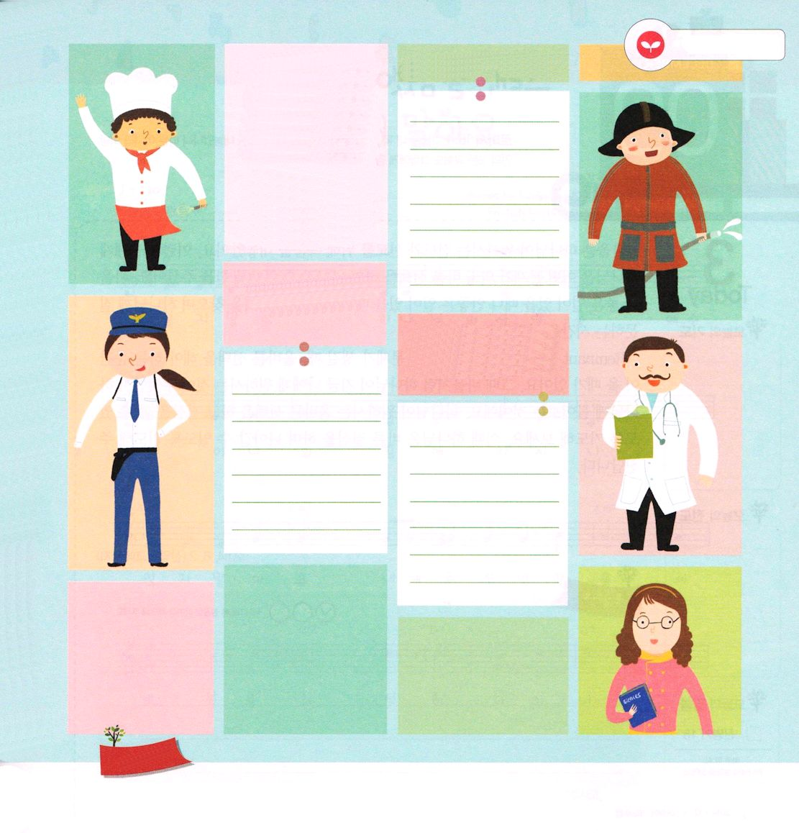
みことばを
てきようしよう

すべての人には神様が備えられた才能が隠されています。私の才能を生活の中で見つけて、よくできる分野に挑戦しましょう。まだ、見つけられなくても、見つかるときまで、祈って準備すればよいのです。

パパ、ママ、先生、
友だちが言う
私の才能はなにかな
私の才能はなにかな

私がよくできたり、学びたい分野を書いて、これからどのように準備するかを書こう

おいのり
しよう

父なる神様！私にくださったタラントはなんでしょうか。神様が備えてくださったタラントを見つけさせてください。イエス・キリストのお名前によってお祈りします。アーメン


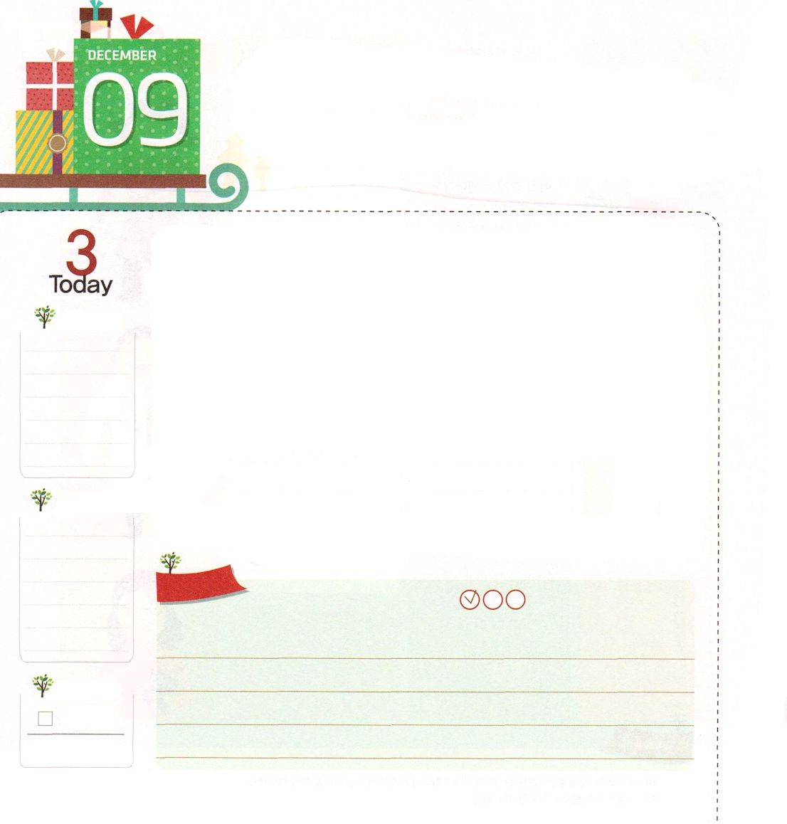
そう、 けっしんしました！

ローマ16:4 この人たちは、自分のいのちの危険を冒して私のいのちを守ってくれたのです。この人たちには、私だけでなく、異邦人のすべての教会も感謝しています。

火

パウロは神様が願われる伝道と宣教のためにいのちをかけました。そのようなパウロに、神様はどんな問題がきても正しい選択をしながら進めるように力を与えてくださいました。パウロは、良いことがあるときも、良くないことがあるときも、神様の計画を探しながら神様に質問する時間を持ちました。
レムナントも勉強するときや、なにか問題が起きたとき、正しい選択をしなければならない瞬間が来ることもあります。そのとき、パウロのように、神様が今、私に願っておられることはなにかと、神様に尋ねましょう。神様が願っておられる正しい選択をして決心ができるように祈りましょう。そのとき、神様は正しい決心をしながら進めるように導いてくださるでしょう。
2014.8.2(産業宣教メッセージ)

でんどう
きょうの
きょうの
いのり
しんめいき15
きょうの
みことば
いちにち １しょう かみさまの
みことばを よもう！

ていこくいのりに せいこうしたら チェックしよう
もくそうしよう

さんびしよう

おいのり
しよう
父なる神様！礼拝、訓練、みことばを通して、私のまちがった体質と習慣が変化するようにさせてください。福音エリートのDNA、福音成功者のDNA、福音能力者のDNAが私の中に植えられますように。イエス・キリストのお名前によってお祈りします。アーメン

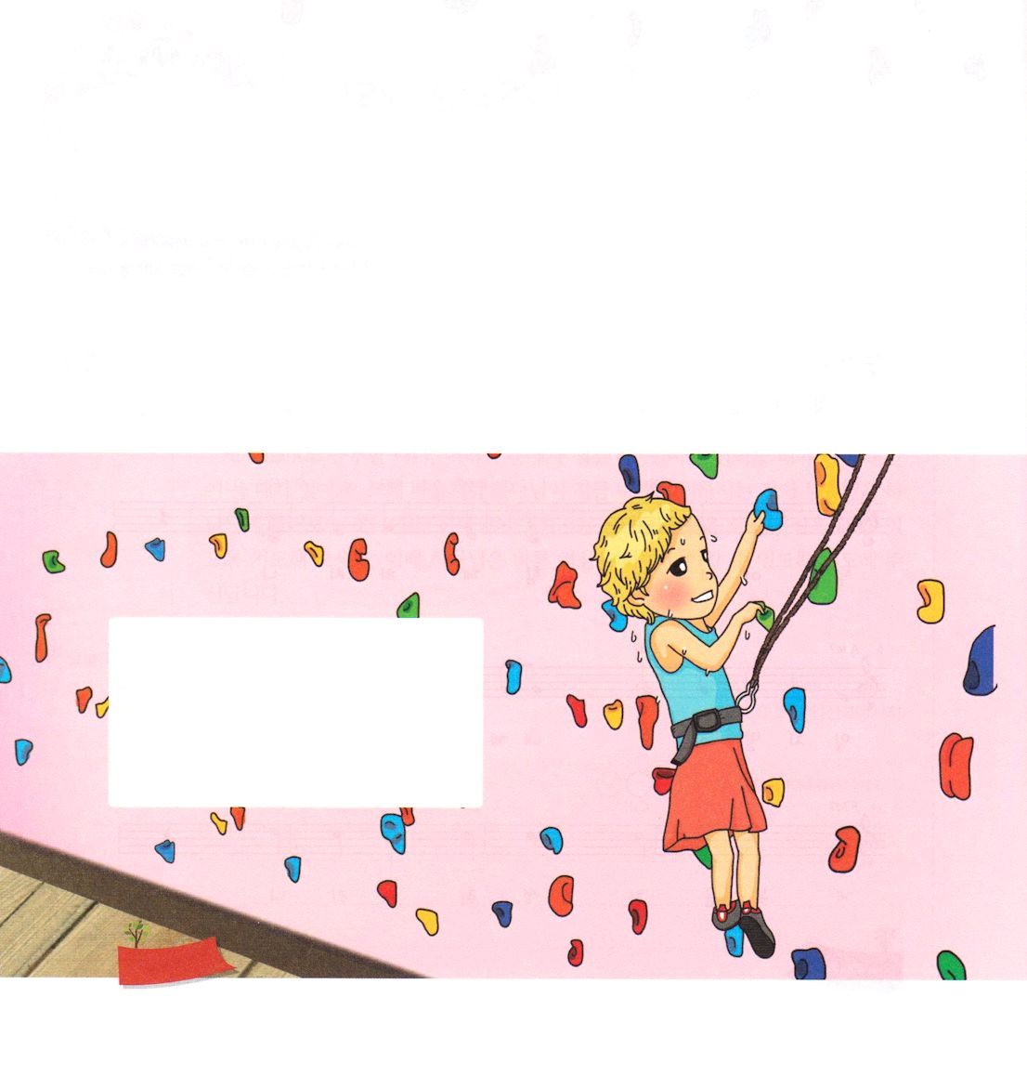
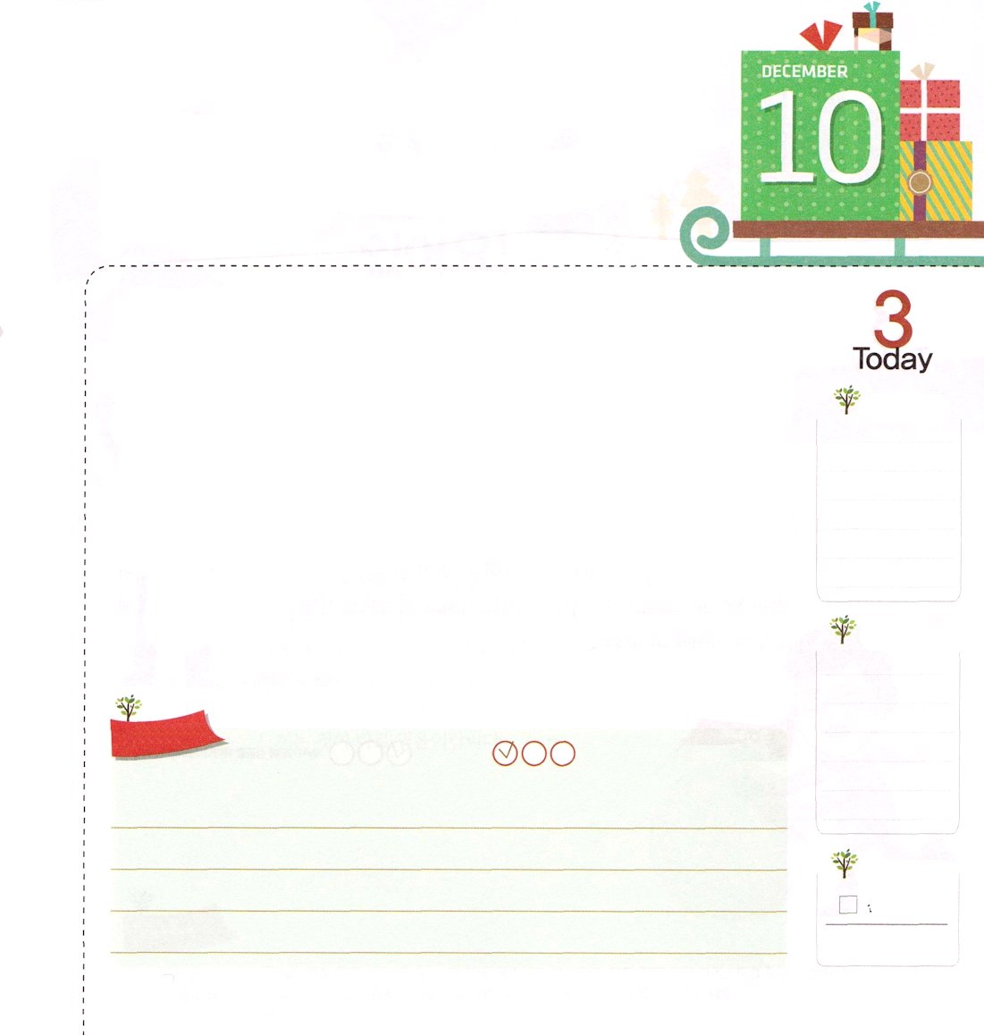

私の一生の祈りの課題のひとつは、福音をレムナントに持続的に伝えることです。私といつもともにおられる神様の愛と、神様がくださった契約を黙想するとき、神様は契約を逃して不信仰に陥って苦しんだイスラエルの民の姿を私の人生を通して確認させてくださいます。「今から、契約を信じて、信仰で生きて行きます」と告白できるように、これからレムナントたちがこの曲を黙想して信仰を回復するように祈ります。

おいのり
しよう

父なる神様！神様がくださった恵みでなければ、落胆することが起きるしかなく神様の計画をのがすしかありません。毎日、神様の恵みを求めて受ける者にならせてください。イエス・キリストのお名前によってお祈りします。アーメン

めぐみの ちからを しる
レムナント

Ⅱコリント6:1～2 私たちは神とともに働く者として、あなたがたに懇願します。神の恵みをむだに受けないようにしてください。神は言われます。「わたしは、恵みの時にあなたに答え、救いの日にあなたを助けた。」確かに、今は恵みの時、今は救いの日です。

水

神の子どもは、神様の恵みを受けなければなりません。神様の恵みなしでする仕事、勉強、最善は、結局はがっかりすることが起きるようになって、それのために神様の計画をのがすようになります。
未信者は福音がなく生きていくので、結局、永遠な死の道に達するようになるでしょう。
神様は、いまは恵みを受ける時だと言われました。それでは、どのように恵みを受けることができるのでしょうか。
神様は、みことばを読んで、聞く時間に、力をくださいます。神様がくださる霊的なことを体験したお友だちは、礼拝時間とみことば黙想の時間をとても大切だと思うようになります。ひとりでいる時間に祈ることができるならば、神様は祈るレムナントに大きい力を与えられるでしょう。
2014.8.3(インマヌエル教会聖日1部)

でんどう
きょうの
きょうの
いのり
しんめいき16
きょうの
みことば
いちにち １しょう かみさまの
みことばを よもう！

ていこくいのりに せいこうしたら チェックしよう
もくそうしよう

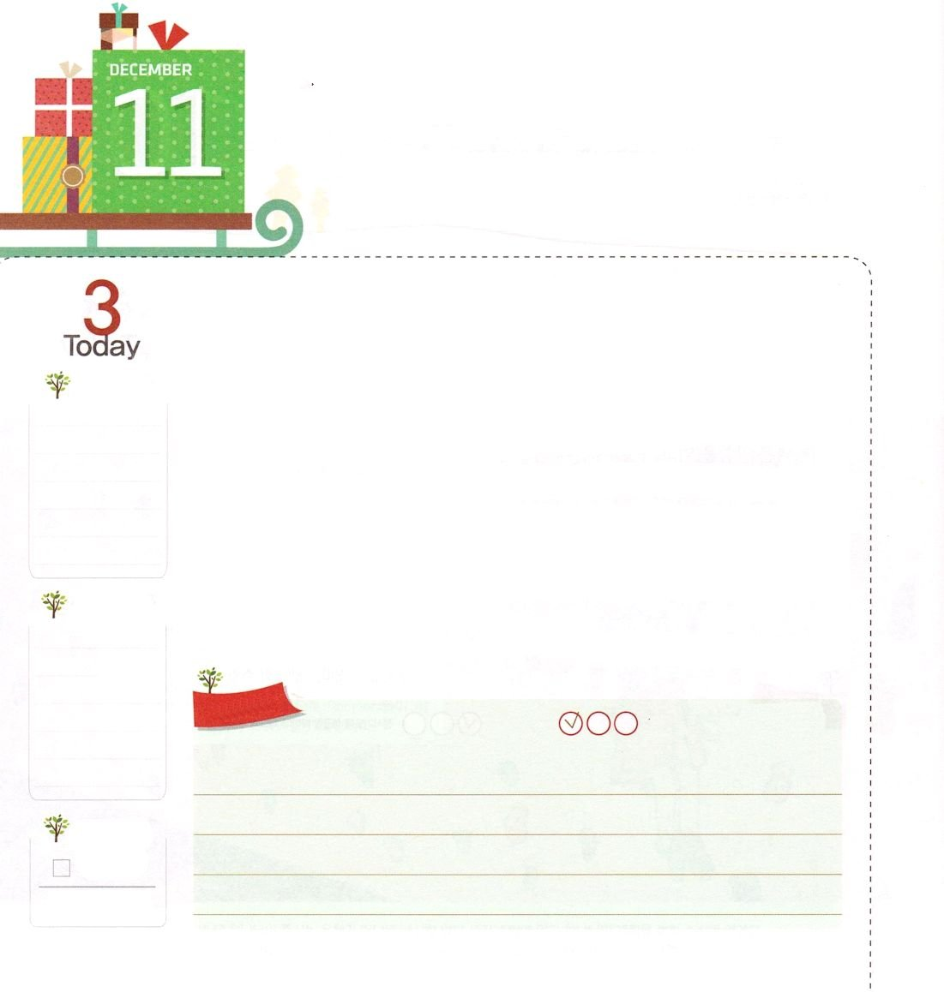
すべてのものを もっている
レムナントです

Ⅱコリント6:10 悲しんでいるようでも、いつも喜んでおり、貧しいようでも、多くの人を富ませ、何も持たないようでも、すべてのものを持っています。
木

神様がくださったプレゼント「キリストの奥義」は、悪魔にだまされて神様を離れて罪人になった人間の根本的な霊的問題を解決した「根源的祝福」です。福音を信じれば、過去と現在、未来のすべての罪と災いが解決されます。また、神の子どもになる祝福をくださって、私とともにいてくださり、世の中を生かす力を与えてくださいます。ですから、福音とイエス・キリストに対する信仰の中にいれば、すべてのものを持っているレムナントとして、他の人がすることができない重要な働きをすることができます。
ヨセフは、私たちの生活ですべてのものである福音を味わって、その証拠として、だれも解決できない時代の飢饉の問題を解決して、エジプトと世界を生かしました。私たちも、すべてのものであるキリストを、勉強、問題の中で味わいましょう。先にみことばを握って祈るひとりだけの方法を見つけましょう。そして、その答えと証拠を持って「福音でいのちを生かす使命」のために勉強と未来に挑戦しましょう。
2014.8.3(インマヌエル教会聖日2部）

でんどう
きょうの
きょうの
いのり
しんめいき17
きょうの
みことば
いちにち １しょう かみさまの
みことばを よもう！

ていこくいのりに せいこうしたら チェックしよう
もくそうしよう

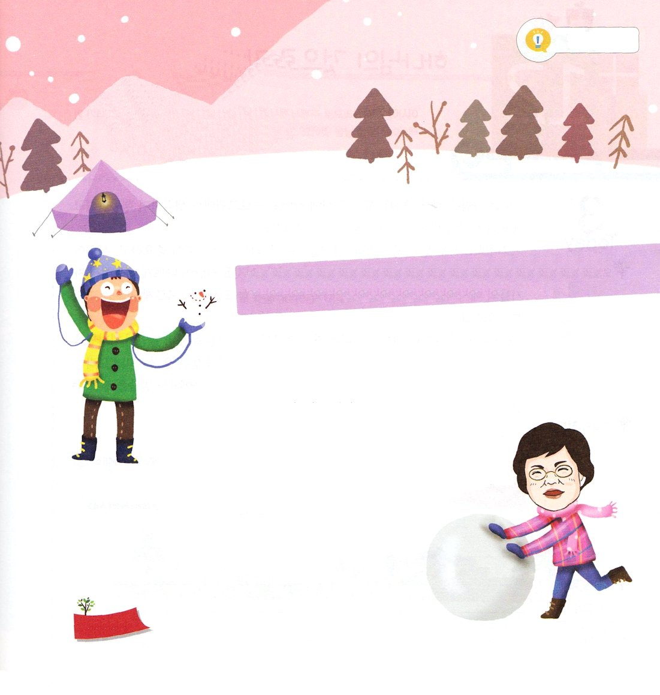
なやみを
はなそう

パク・ウヨン牧師夫人！
わたし なやみ
があります！

神様は私の心におられんでしょう。
ともだちにはおられるんですか。
パク・ジョセフヘウンデインマヌエル教会

神様の存在について気になったことを見ると、恵みを受ける時刻表が来た
ようですね。私たちの創造主であり、全能の神様は、今、いつどこででもともに
おられます。私の心にもおられて、天国にもおられます。
イエス・キリストを心に受け入れたすべての人の中に聖霊でともにおられて
（Iコリント3:16）天国の主人ですから、天国にもおられ
（黙示録11:15）また、全世界を治めておられるので、
どこにでもおられる方なのです。（詩篇146:10、エペソ1:21）
目に見えない神様の存在を感じることが、信仰なのです。

おいのり
しよう

神様！キリストの中ですべてのものを持っているレムナントにならせてくださってありがとうございます。すべてのものであるキリストを味わうひとりだけの方法を見つけて、他の人にできないたましいを生かす働き、災いをふせぐ働きができるように導いてください。イエス・キリストのお名前によってお祈りします。アーメン

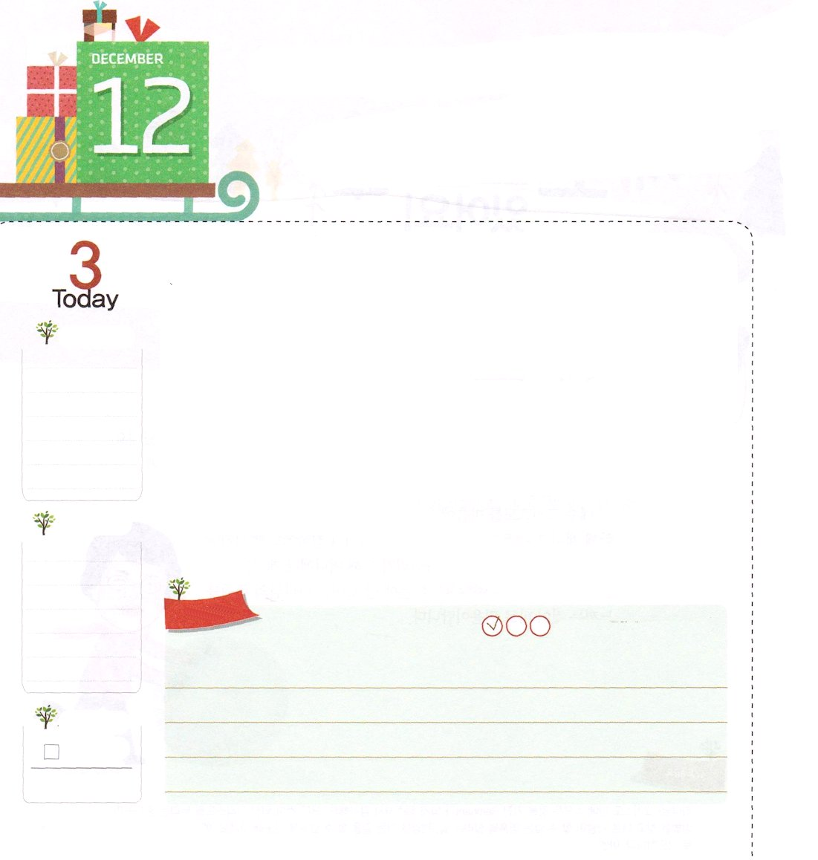
かみさまの ことを こくいんしよう

イザヤ7:14 それゆえ、主みずから、あなたがたに一つのしるしを与えられる。見よ。処女がみごもっている。そして男の子を産み、その名を『インマヌエル』と名づける。

金

すべての人は、一日中90%を無意識に刻印されているプログラムで考えて、行動すると言われています。10%だけが意識して計画を立てているということです。
したがって、一日のやることの中で90%の影響を与える無意識（潜在意識、たましい）が重要で、なにが無意識に記憶されているのかがとても重要だということです。これをサタンが悪く利用して、自分たちのメッセージを、世の中の歌、ゲーム、映画の中に隠しておいて、人々が知らないうちにたましいを破壊しています。
レムナントは、こういう世の中を生かす者として呼ばれました。すべての問題の原因が、神様を離れて、罪とサタンに捕まったためです。これを解決する方法は、ただキリストであるという答えを持って、先にみことばをたましいに入れて刻印させれば、他の人にもみことばを伝えることができます。これが伝道であり、宣教なのです。
2014.8.5（世界レムナント大会1講）

でんどう
きょうの
きょうの
いのり
しんめいき18
きょうの
みことば
いちにち １しょう かみさまの
みことばを よもう！

ていこくいのりに せいこうしたら チェックしよう
もくそうしよう

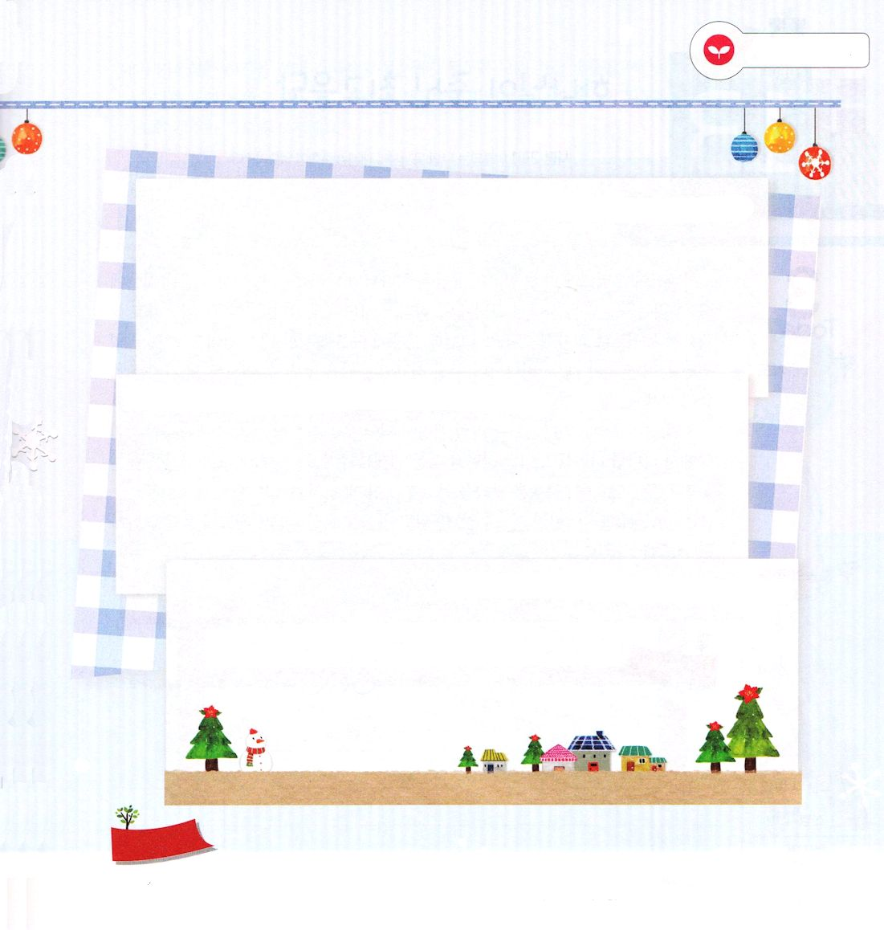
みことばを
てきようしよう

いま、考えていることはなにか、書いてみよう

神様のみことばの中で、刻印しなければならないことを考えつくとおり
書いてください

私の刻印を変える祈りの文章を書いて、いのりましょう

おいのり
しよう

父なる神様！私のたましいに神様のみことばが正しく刻印されますように。ほかの人にも、福音を伝えるレムナントにならせてください。イエス・キリストのお名前によってお祈りします。アーメン

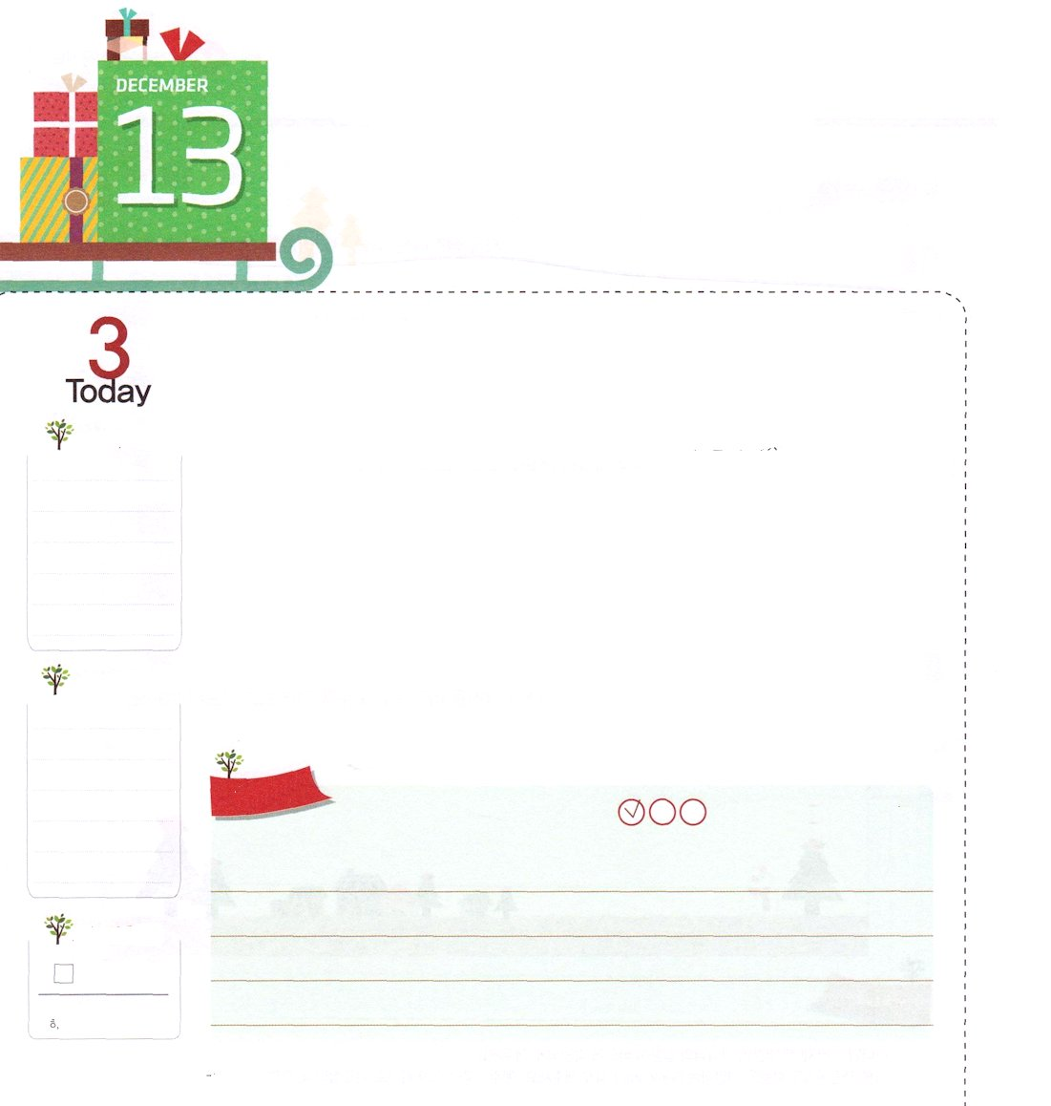
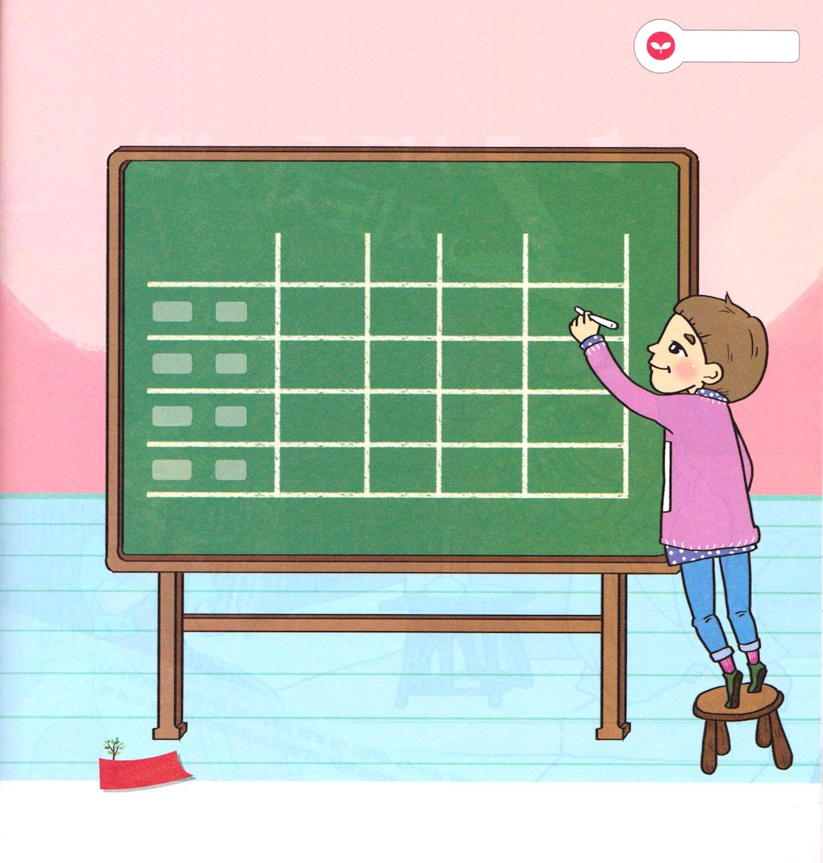
かみさまが くださる
さいこうの こたえ

詩篇23:1 主は私の羊飼い。私は、乏しいことがありません。

土

神様が私たちにくださった最高の答えは、神の国をこの地で味わうことです。私たちは、救われた神の子どもです。神の子どもには、毎日聖霊がともにおられ、聖霊が力で働いてくださいます。ところで、問題にだまされて、いやな思いになるときがあります。ですから、霊的な目が開かなければなりません。神様がくださった最高の答えを味わえるように、３つのことを覚えましょう。
1つ目、祈るとき、神様が私たちの背景になって、私たちをいつも守ってくださいます。２つ目、この地で神の国を味わって、サタンを打ち砕く権威をくださいました。３つ目、祈りで世の中に勝つ力をくださいました。この祝福は、みことばを聞いて、祈るときに味わうことができます。
レムナントは、<子どもの祈りの手帳>を読んで、みことばを黙想しながら、最高の答えをくださいと祈ってみましょう。
2014.8.6（世界レムナント大会2講）

でんどう
きょうの
きょうの
いのり
しんめいき19
きょうの
みことば
いちにち １しょう かみさまの
みことばを よもう！

ていこくいのりに せいこうしたら チェックしよう
もくそうしよう

私が祈る時間を決めて、祈りがいちばん優先されるように、私の
いちばん大切な時間を神様にささげましょう。時刻表を作って
うめて、確認して、私の体質になるように祈りの選手になるように
挑戦しましょう。

今日の祈り 朝 昼 夕 寝る前

月 日

月 日

月 日

月 日

みことばを
てきようしよう

おいのり
しよう
神様！私をレムナントとして呼んでくださって、ありがとうございます。いま、この時間、最高の答えを味わう神の子どもにならせてください。イエス・キリストのお名前によってお祈りします。アーメン

